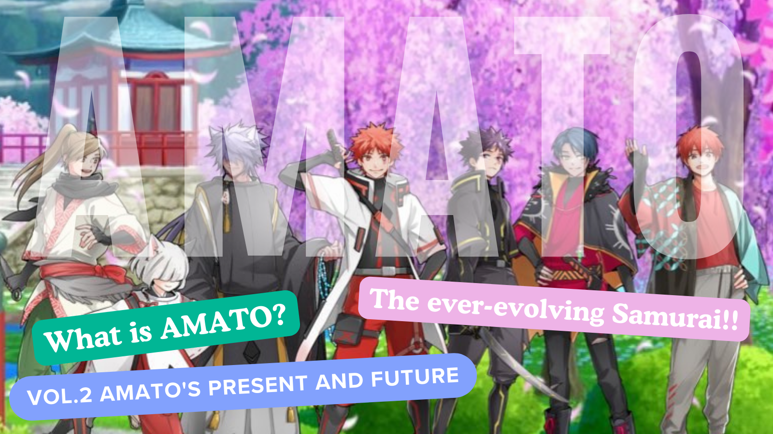
Qu'est-ce que Amato?Vol.2 "Le présent et l'avenir d'Amato"
Bonjour la famille Japon Dao ☆
Dans cet article, après la naissance d'Amato NFT, l'emplacement actuel de "Amato", qui est devenu un projet majeur, s'est développé en divers contenus, tels que "manga", "musique", "jeux" et "anime" et renforcer davantage l'IP.
Jetez un œil à la fin!
* "Qu'est-ce que Amato?Si vous n'avez pas lu la naissance de Vol.1 Amato, je vous serais reconnaissant si vous pouviez le voir à partir du lien ci-dessous.
Japan Dao Magazine Lien
"Qu'est-ce que Amato?Vol.1 Naissance d'Amato "
site officiel
https://amato-official.com/
Mernée
https://opensea.io/collection/amato-official
X (Twitter)
https://twitter.com/amatonft
Manga （bande dessinée）
Le manga à quatre frame "Amakomi" avec le sens du département de rédaction brille
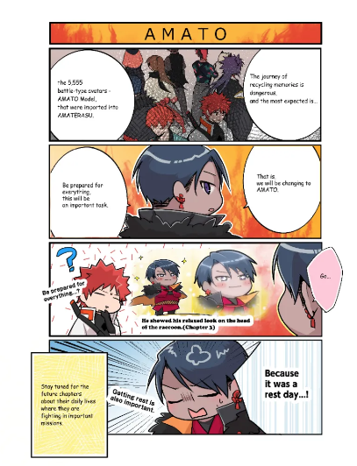
L'un des contenus les plus importants du projet Amato est le manga "Amakomi".
La série de quatre bandes dessinées de quatre cadres, qui a lancé X (Twitter) en octobre 2022, a été sérialisée jusqu'en avril 2024 et jusqu'au 24e épisode.
Les créateurs officiels expérimentés produisent avec toutes leurs forces, principalement par le rédacteur en chef de la cascade (@taki_sae), au département de rédaction du Japon NFT Museum.
Le contenu est édité dans l'arrière-plan de l'histoire "Amato Story" créée dans le type de participation de la communauté, et c'est un travail comique et amusant avec le point de l'histoire.
Il est mis à jour une ou deux fois par mois alternativement avec d'autres mangas de marque de personnage (mis à jour mardi).
À partir du lien ci-dessous, vous pouvez lire toutes les histoires ensemble, alors veuillez le voir ♪
https://twitter.com/amatonft/status/1584864119383281665?ref_src=twsrc%5Etfw%7Ctwcamp%5Etweetembed%7Ctwterm%5E1584864119383281665%7Ctwgr%5Ec3f5998cec022928a3538af58bcae928245143c9%7Ctwcon%5Es1_&ref_url=https%3A%2F%2Fnote.com%2Fpreview%2Fnae2486489acd%3Fprev_access_key%3D88099127a8c630e0627bfeada77f60f9
Amakomi
https://amato-official.com/manga
Musique (musique)
La chanson thème Amato est née!!Le nom est "Amato"
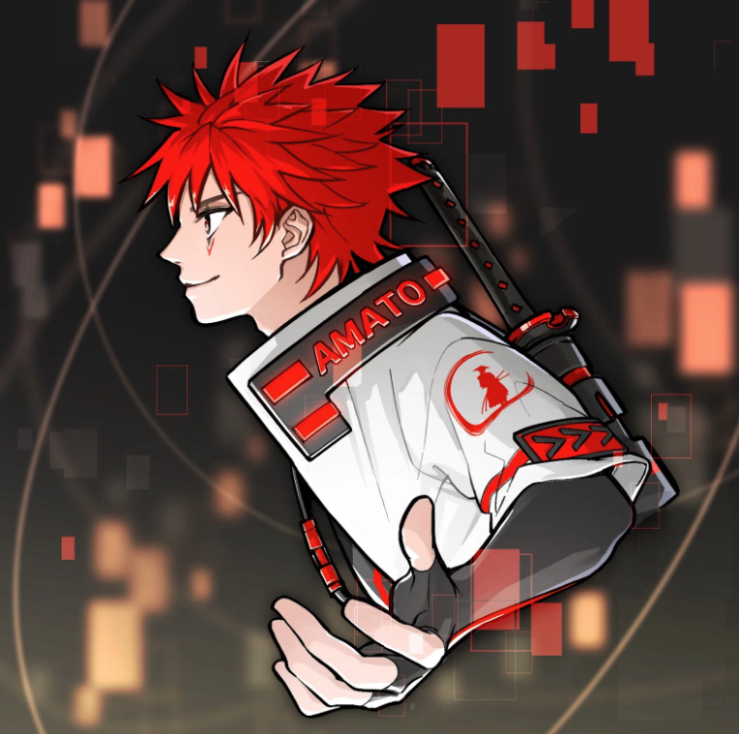
Nomakun (@nomakungo)
La chanson thème d'Amato "Amato" a été annoncée avant la sortie d'Amato (NFT), et a violé Amato à ce jour.
La production et le chant des chansons sont en charge de Nomakun (nom de l'artiste: Sho -go), le musée officiel du NFT du NFT Museum.En plus de la production et du fonctionnement de la collection NFT originale, il est un créateur super talentueux qui a travaillé sur le développement de jeux, la production musicale et les chanteurs.
La chanson thème "Amato" a été distribuée sur diverses plates-formes musicales, y compris Apple Music, et a attiré des éloges et une attention élevés.Du bon air du goût japonais, la sensation de sprint et de force est ressentie et c'est une chanson très cool.D'après les nombreuses belles expressions japonaises que Nomakun a tournées, vous pouvez fortement imaginer les samouraïs difficiles, et vous pouvez pleinement sentir la vision du monde d'Amato.
À partir du lien ci-dessous, vous pouvez écouter "Amato" sur Apple Music, alors veuillez l'écouter ♪
https://twitter.com/amatonft/status/1542814937944170497?ref_src=twsrc%5Etfw%7Ctwcamp%5Etweetembed%7Ctwterm%5E1542814937944170497%7Ctwgr%5Ec3f5998cec022928a3538af58bcae928245143c9%7Ctwcon%5Es1_&ref_url=https%3A%2F%2Fnote.com%2Fpreview%2Fnae2486489acd%3Fprev_access_key%3D88099127a8c630e0627bfeada77f60f9
Lien Apple Music
https://music.apple.com/jp/album/amato-single/1633233894
Collection de liens de Nomakun
https://t.co/fml5jdby2u
JEU
"Amato" participe à Fortnite qui aime tout le monde.
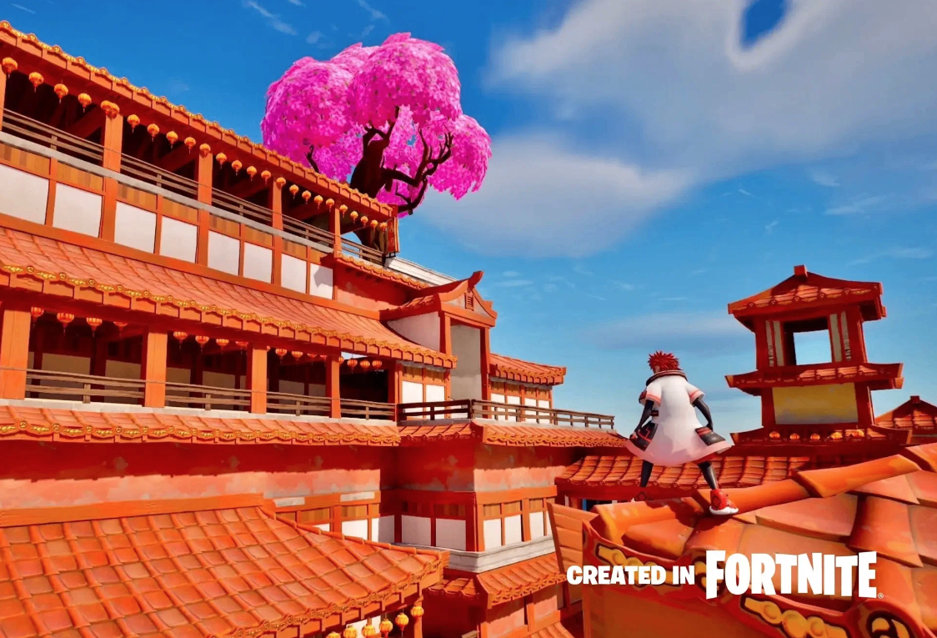
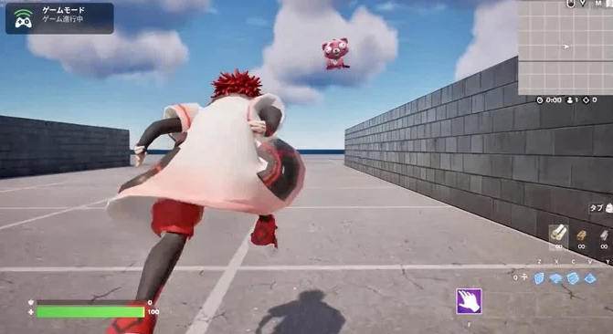
Inutile de dire que "Fortnite" est le plus grand jeu en ligne au monde avec plus de 500 millions d'utilisateurs dans le monde.En plus des ordinateurs personnels, il prend en charge une large gamme de consoles de jeux à domicile telles que PS5 et Nintendo Switch, attirant toutes les générations.
Le 31 août 2023, il y a eu une annonce soudaine de PR Time (communiqué de presse), et en collaboration avec la sortie d'une image choquante que "Amato" passe à "Fortnite", le studio de développement de jeux "Japan Dao Games" a été établi . Et il y a eu une annonce surprise du développement du développement de jeux en ligne.La communauté était ravie de cette annonce, qui n'était pas prévue.
Le plan est comme suit
〇 Avatar réussi de "Amato" dans "Fortnite".Les personnages IP uniques sont entrés dans le plus grand jeu en ligne du monde.
〇 En plus des ordinateurs personnels, il peut également prendre en charge toutes les consoles de jeux à domicile telles que PS5, Nintendo Switch et Xbox.
〇。。 en collaborant avec divers créateurs en utilisant votre propre IP, accélérant le développement mondial de la création japonaise.
〇 Établir le musée du Japon NFT dans le meilleur jeu en ligne du monde et livrer le travail des créateurs japonais au monde.
Voir le lien des temps PR ci-dessous pour plus de détails.
Bien qu'il soit toujours en cours de développement et qu'il existe de nombreux points inconnus, "Fortnite", qui vise un méta-printemps ouvert et mutuel, devrait être le plus grand Meta Spring au monde, qui approche 10 milliards d'utilisateurs à l'avenir.L'importance de "Amato" entre est incommensurable.Il est reconnu comme une propriété intellectuelle mondiale, comme "One Piece" et "Dragon Ball", et imaginez l'avenir aimé des gens du monde entier.
https://twitter.com/yudajapandao/status/1697027208802615597?ref_src=twsrc%5Etfw%7Ctwcamp%5Etweetembed%7Ctwterm%5E1697027208802615597%7Ctwgr%5Ec3f5998cec022928a3538af58bcae928245143c9%7Ctwcon%5Es1_&ref_url=https%3A%2F%2Fnote.com%2Fpreview%2Fnae2486489acd%3Fprev_access_key%3D88099127a8c630e0627bfeada77f60f9
PR fois
https://prtimes.jp/main/html/rd/p/000000003.000127669.html
Lien officiel de Fortnite
https://www.fortnite.com/
Animation
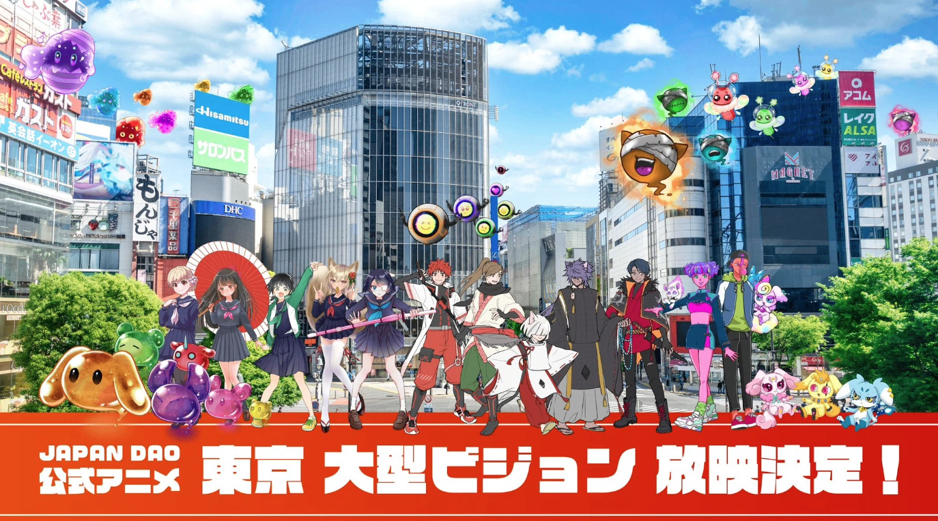
On s'attend à ce que l'animation progresse non seulement dans "Amato" mais aussi dans toutes les marques de personnages de "Japan Dao".
En particulier, "Amato" a les caractéristiques des jeunes et des vieux, "Heroes combattant les ennemis", en plus d'histoires telles que des métavages et de l'IA, et je suis convaincu que cela sera considérablement réussi.
C'est excitant d'imaginer l'avenir où les enfants parlent d'Amato à l'école.
L'animation officielle a déjà été lancée dans une grande vision de quatre emplacements à Tokyo (Shibuya, Shinjuku, Ikebukuro, Roppongi), et les progrès de chaque marque à l'avenir sont beaucoup!
https://twitter.com/amatonft/status/1742431758753439985?ref_src=twsrc%5Etfw%7Ctwcamp%5Etweetembed%7Ctwterm%5E1742431758753439985%7Ctwgr%5Ec3f5998cec022928a3538af58bcae928245143c9%7Ctwcon%5Es1_&ref_url=https%3A%2F%2Fnote.com%2Fpreview%2Fnae2486489acd%3Fprev_access_key%3D88099127a8c630e0627bfeada77f60f9
Actualités du marché scolaire (Gakuichi)
https://gakuichi.com/blogs/gakuichi-news/%E4%B8%96%E7%95%8C%E6%9C%80%E5%A4%A7%E7%B4%9A%E3%81%AE%E3%83%A1%E3%82%BF%E3%83%90%E3%83%BC%E3%82%B9%E7%BE%8E%E8%A1%93%E9%A4%A8-%E6%97%A5%E6%9C%ACnft%E7%BE%8E%E8%A1%93%E9%A4%A8-%E3%81%8C%E6%9D%B1%E4%BA%AC4%E3%83%B6%E6%89%80%E3%81%AE%E5%A4%A7%E5%9E%8B%E3%83%93%E3%82%B8%E3%83%A7%E3%83%B3%E3%81%AB%E3%81%A612%E3%83%B6%E6%9C%88%E9%80%A3%E7%B6%9A%E3%81%A7%E5%85%AC%E5%BC%8F%E3%82%A2%E3%83%8B%E3%83%A1%E3%83%BC%E3%82%B7%E3%83%A7%E3%83%B3%E3%81%AE%E6%94%BE%E6%98%A0%E3%81%8C%E6%B1%BA%E5%AE%9A-%E6%B8%8B%E8%B0%B7-%E6%96%B0%E5%AE%BF-%E6%B1%A0%E8%A2%8B-%E5%85%AD%E6%9C%AC%E6%9C%A8%E3%81%AE%E5%85%A8%EF%BC%94%E3%83%B6%E6%89%80%E3%81%A7%E6%94%BE%E6%98%A0
Marchandises （web shop）
La boutique officielle pousse-t-elle "Amato"?
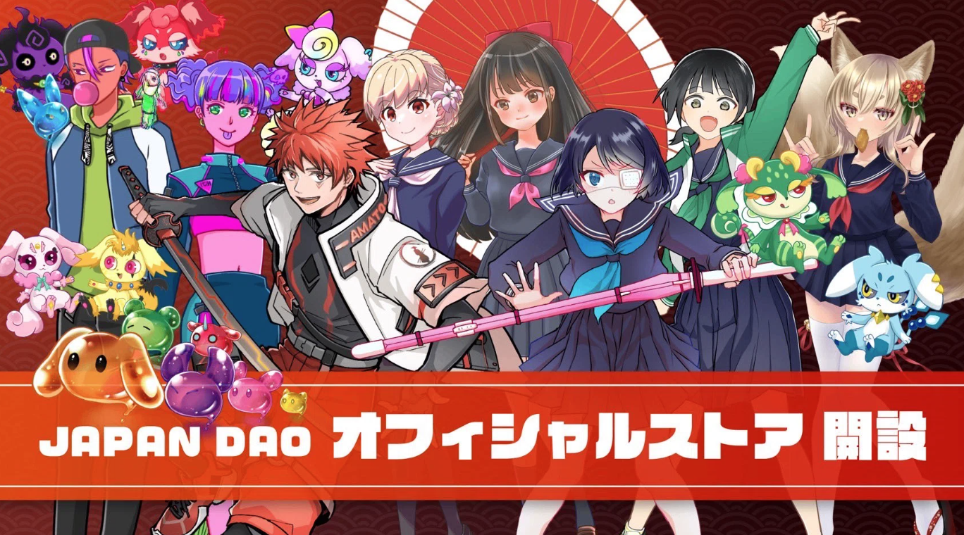
En plus des ventes de produits dans la collection NFT (communément connue sous le nom de N Kore) qui s'est tenue à Osaka et divers endroits, le magasin Web Japan DAO a été ouvert à l'été 2023.Même ceux qui ne peuvent pas aller à N Kore peuvent facilement acheter des marchandises.
Le taux de recrutement d'Amato, qui explique des marchandises tels que les vêtements, les accessoires et la papeterie, peut être considéré comme très aimé par les utilisateurs.
Il y a des fans de fans, tels que des shirts en T avec un design élégant qui sont cool et cool même pour un usage quotidien.
Veuillez jeter un œil au lien ci-dessous.
https://twitter.com/japannftmuseum/status/1629058295901360130?ref_src=twsrc%5Etfw%7Ctwcamp%5Etweetembed%7Ctwterm%5E1629058295901360130%7Ctwgr%5Ec3f5998cec022928a3538af58bcae928245143c9%7Ctwcon%5Es1_&ref_url=https%3A%2F%2Fnote.com%2Fpreview%2Fnae2486489acd%3Fprev_access_key%3D88099127a8c630e0627bfeada77f60f9
https://twitter.com/Rain_NFT/status/1693469819159679104?ref_src=twsrc%5Etfw%7Ctwcamp%5Etweetembed%7Ctwterm%5E1693469819159679104%7Ctwgr%5Ec3f5998cec022928a3538af58bcae928245143c9%7Ctwcon%5Es1_&ref_url=https%3A%2F%2Fnote.com%2Fpreview%2Fnae2486489acd%3Fprev_access_key%3D88099127a8c630e0627bfeada77f60f9
Lien officiel de boutique en ligne
https://japandao.jp/ec
résumé
Dans ce magazine Japandao, "Qu'est-ce que Amato?Après la naissance de Vol.1 Amato, nous avons introduit divers contenus qui coloreront l'évolution de "Amato".
Je serais heureux que le plus de personnes possible après avoir lu l'article était attrayant pour "Amato" et était enthousiasmé par l'avenir.
En marchant avec "Samurai pour défier", vous aurez sûrement une merveilleuse expérience ♪
Profitons de la vision du monde avec Amato (NFT)!!
Japan Dao Magazine présentera les dernières informations sur le Japon DAO et les informations détaillées sur les projets.
Si vous êtes intéressé par le Japon DAO, veuillez suivre le compte officiel X avec "Japan Dao Magazine".
Compte officiel X: https: //twitter.com/japannftmuseum
Discord officiel: https://discord.com/invite/japandao
Instagram officiel: https: //www.instagram.com/japannftmuseum/

